课 程 设 计 报 告

课程设计名称：iOS移动开发设计

课程设计题目：通讯录

院（系）：计算机与信息工程学院
专 业：计算机科学与技术（网络编程）
班 级：2014网络编程
学 号：20141105056
姓 名：申春阳
指导教师：朝力萌
完成日期：2016.7.13
https://github.com/shenchunyang

目 录

第1章 概要设计 3
1.1题目的内容与要求 3
1.2总体结构 4
第2章 详细设计 4
2.1主模块 5
第3章 调试分析 13
第4章 使用说明与执行结果 14

第1章 概要设计

1.1题目的内容与要求
Swift，苹果于2014年WWDC(苹果开发者大会)发布的新语言，用于编写IOS和OSX应用。Swift结合了C和Obiective-C的优点并且不受C兼容性的限制。Swift采用安全的编程模式并添加了很多新的特性，这使得编程更加简单、更灵活、更有趣。
本事实验选用苹果公司发布的新开发语言Swift，用IOS X-code编写一项简单通讯录，该通讯录具有新增联系人、查看联系人和删除联系人功能。通讯录结合SQLite轻型数据库，通过SQL结构化查询语句create table if not exists user(uid integer primary key,uname varchar(20),mobile varchar(20),email varchar(20),address varchar(20)；"insert into user(uname,mobile,email,address) values('\(txtUname)','\(txtMobile)','\(txtEmail)','\(txtAddress)')"对通讯录的联系人进行建表并存储；在通讯录查看功能里面调用数据库存储的表中联系人信息进行查看，在通讯录删除功能里面通过SQL语言delete from user where uname='\(a)对数据库表中的联系人进行删除操作。
要求：
（1）使用Swift语言编写通讯录；
（2）通讯录有增加联系人、查看联系人和删除联系人功能；
（3）通讯录通过调用SQLite轻型数据库中内部数据与用户界面的操作，实现通讯录功能。

1.2总体结构
通讯录

添加联系人
查看联系人
删除联系人

第2章 详细设计
首先打开Xcode，选择IOS中的Application的Single View Application，创建新项目；接着在Build Phases->Link Binaty WithLibraries中点击加号，添加libsqlite3.0.tdb到文件夹中来；创建头文件Bridging-Header.h并在项目编译属性里引用头文件；导入SQLiteDB的代码（SQLiteDB.swift、SQLTable.swift和String-Extras.swift）。
在Main.storyboard文件的ViewController控制面板中加载通讯录的基本按钮，选用Text Field键、Label键和Button键拖动至View Controller控制版中，并将其分别设置为编辑框区域、提示编辑框输入区域、和按钮键；然后将Text Field键、Button键拖动至View Controller这个类里面，对每一个变量添加行为并且在该函数内添加执行函数方法，使得每按一次按钮，就会将输入的内容显示在TextFiled编辑框内并执行方法。
下面代码是增加联系人的代码，在viewDidLoad()函数内， db = SQLiteDB.sharedInstance()，首先获取数据库实例，也就是负责维护、访问数据库的数据；db.execute("create table if not exists user(uid integer primary key,uname varchar(20),mobile varchar(20),email varchar(20),address varchar(20))") 执行数据库，如果表不存在，则创建user表单，其中uid为自增主键；创建保存saver（）方法，让txtUname变量以字符串格式赋值给txtUname，同样let txtMobile、let txtAddress 、let txtEmail 都以字符串形式赋值；在新建的user表单中插入需要存储的联系人信息，SQL语言为： let sql = "insert into user(uname,mobile,email,address) values('\(txtUname)','\(txtMobile)','\(txtEmail)','\(txtAddress)')"；并且将数据库中的数据进行更新。
//
// ViewController.swift
// SQLite
// Created by ry耷拉拉星球 on 16/7/4.
// Copyright 2016年 scy. All rights reserved.
import UIKit
class ViewController: UIViewController {
var db:SQLiteDB!
@IBOutlet weak var txtUname: UITextField!
@IBOutlet weak var txtMobile: UITextField!
@IBOutlet weak var txtEmail: UITextField!
@IBOutlet weak var txtAddress: UITextField!

override func viewDidLoad() {
super.viewDidLoad()
//获取数据库实例
db = SQLiteDB.sharedInstance()
//如果表还不存在则创建表（其中uid为自增主键）
db.execute("create table if not exists user(uid integer primary key,uname varchar(20),mobile varchar(20),email varchar(20),address varchar(20))")
}
//点击保存
@IBAction func saveClicked(sender: AnyObject) {
saveUser()
}
//保存数据到SQLite
func saveUser() {
let txtUname = self.txtUname.text!
let txtMobile = self.txtMobile.text!
let txtEmail = self.txtEmail.text!
let txtAddress = self.txtAddress.text!
//插入数据库，这里用到了esc字符编码函数，其实是调用bridge.m实现的
let sql = "insert into user(uname,mobile,email,address) values('\(txtUname)','\(txtMobile)','\(txtEmail)','\(txtAddress)')"
print("sql: \(sql)")
//通过封装的方法执行sql
let result = db.execute(sql)
print(result)
}
override func didReceiveMemoryWarning() {
super.didReceiveMemoryWarning()
}
}
下面代码是显示联系人的代码，在viewDidLoad()函数内，因为之间在新增联系人时候，已经创建了表单user，所以在这里直接调用show（）函数，显示之前增加过的联系人。Show（）函数中 ，let data = db.query("select * from user")是将user表单中的所有数据赋值给data中，并在for循环中一一将其联系人输出。
//
// show.swift
// SQLite
//
// Created by ry耷拉拉星球 on 16/7/4.
// Copyright 2016年 scy. All rights reserved.
//

import Foundation
import UIKit

class showController: UIViewController {

@IBOutlet weak var view1: UITextView!
var db:SQLiteDB!

override func viewDidLoad() {
super.viewDidLoad()

//获取数据库实例
db = SQLiteDB.sharedInstance()
//如果表还不存在则创建表（其中uid为自增主键）
db.execute("create table if not exists user(uid integer primary key,uname varchar(20),mobile varchar(20),email varchar(20),address varchar(20))")
//如果有数据则加载
show()
}

func show() {
let data = db.query("select * from user")
for var x=0;x<data.count;x++
{
let user = data[x]
view1.text! += "联系人:" + String(user["uname"]!) + "\n" + "联系方式:" + String(user["mobile"]!) + "\n" + "邮箱:" + String(user["email"]!) + "\n" + "家庭住址" + String(user["address"]!) + "\n"
}
}
override func didReceiveMemoryWarning() {
super.didReceiveMemoryWarning()
}

}

下面代码是删除联系人的代码，将需要删除的联系人姓名以字符串形式赋值给a，然后使用SQL语句在数据库中user表中查找a并删除，let sql = "delete from user where uname='\(a)'"，最后更新数据库中的表。
//
// delete.swift
// SQLite
//
// Created by ry耷拉拉星球 on 16/7/5.
// Copyright 2016年 scy. All rights reserved.
//

import UIKit

class delete: UIViewController {

@IBOutlet weak var name1: UITextField!
var db:SQLiteDB!

override func viewDidLoad() {
super.viewDidLoad()
// Do any additional setup after loading the view, typically from a nib.
db = SQLiteDB.sharedInstance()
//如果表还不存在则创建表（其中uid为自增主键）
db.execute("create table if not exists tuser(uid integer primary key,name varchar(20),mobile varchar(20),email varcher(20),address varcher(20))")
}

@IBAction func deleee(sender: AnyObject) {
del()
}
func del(){
let a=name1.text!
let sql = "delete from user where uname='\(a)'"
let result = db.execute(sql)
print(result)

}
override func didReceiveMemoryWarning() {
super.didReceiveMemoryWarning()
// Dispose of any resources that can be recreated.
}

}
下面代码是查找单个联系人的代码，将需要查找的联系人姓名以字符串形式赋值给name1，然后使用SQL语句在数据库中user表中查找name1并使用for循环语句将联系人一一输出至控制面板，let data = db.query("select * from user where uname='\(name1)'") 。

// show onebody.swift
// SQLite
//
// Created by ry耷拉拉星球 on 16/7/6.
// Copyright 2016年 scy. All rights reserved.
//

import Foundation
import UIKit

class showoneController: UIViewController {

@IBOutlet weak var textname: UITextField!
@IBOutlet weak var view2: UITextView!

var db:SQLiteDB!

override func viewDidLoad() {
super.viewDidLoad()

//获取数据库实例
db = SQLiteDB.sharedInstance()
//如果表还不存在则创建表（其中uid为自增主键）
db.execute("create table if not exists user(uid integer primary key,uname varchar(20),mobile varchar(20),email varchar(20),address varchar(20))")
//如果有数据则加载
}
@IBAction func query(sender: AnyObject)
{
select()
}
func select() {
let name1=textname.text!
let data = db.query("select * from user where uname='\(name1)'")
for var x=0;x<data.count;x++
{
let user = data[x]
view2.text! += "联系人:" + String(user["uname"]!) + "\n" + "联系方式:" + String(user["mobile"]!) + "\n" + "邮箱:" + String(user["email"]!) + "\n" + "家庭住址" + String(user["address"]!) + "\n"
}
}
override func didReceiveMemoryWarning() {
super.didReceiveMemoryWarning()
}
}

第3章 调试分析
1.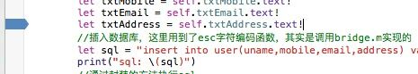
在运行程序的时候，程序中断，后来问老师，才知道误点了一下，设置了断点导致的。
2.
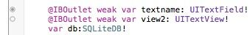
在绑定控件的时候，一个控件绑定了两个变量，或者变量绑定过了，但在删除变量的时候没有删除控件绑定的变量，再次对控件绑定变量，导致了程序线程中断；或者变量未绑定。
3.
由于在Xcode编程环境下编写的程序，在敲打代码的过程中，有一点代码格式、或者中英文切换不及时，都会提前报错。所以在程序运行前，所敲入的代码的格式问题都会解决掉。所以在程序运行后所报的错误，都与代码格式问题没有关系，只用考虑程序算法错误，比较方便。

第4章 使用说明与执行结果
一．运行操作及结果:
增加联系人：
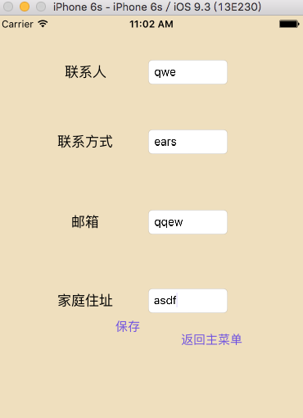
查看联系人：
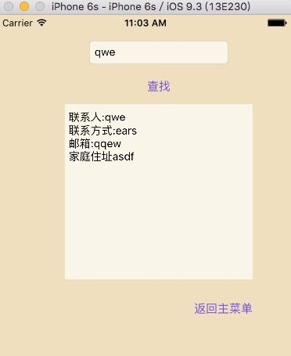
查看个人：
删除联系人：
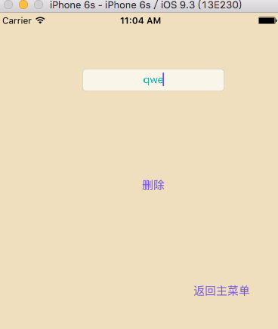
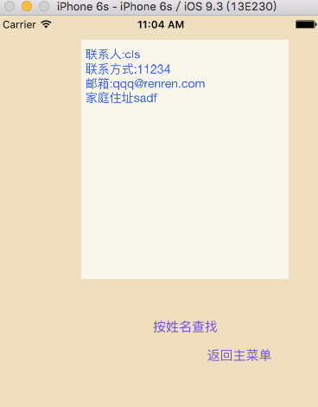

二．课程设计小结
在实验中发现——分析——总结的问题有：
刚一开始老师布置任务，使用SQLite编写通讯录，也是毫无头绪，更不了解SQLite是什么语言，还是什么编程环境，之后一个大三同学说学着航哥博客的Swift-操作—SQLite数据库，才知道该怎么下手去做。在整个实验的制作过程中，我巩固了本学期学习的数据库内容，真正上手使用SQL结构化查询语言，发现结构化查询语言不要求用户指定对数据的存放方法，也不需要用户了解具体的数据存放方式，只知道使用正确的结构化查询语言，就可以对数据库中的数据进行操作。
在编写程序的时候，刚一开始，引用航哥代码，t_user列表已经存在于数据库中，所以在我需要创建表的时候，需要再换一个表的名称进行创建；注意控件绑定对应位置避免绑定重复，在删除控件绑定的时候，要在文件中和控制面板上面都要进行删除，否则也会导致程序不能运行。
参考文献：
[1] 百度百科http://baike.baidu.com/
[2] 百度百科http://www.hangge.com/blog/cache/detail_645.html

